www.ks5u.com

**2020--2021学年第一学期三明市三地三校联考期中考试联考协作卷**

**高二物理**

（满分100分，完卷时间90分钟）

学校 班级 姓名 座号

**一、单项选择题（本题共10题，每小题3分，共30分）**

1.下列属于国际单位制中基本单位的是　　

A．牛顿(N） B．库仑（C） C．电流（A） D．焦耳（J）

2．下列说法中正确的是( )

A．点电荷就是体积很小的带电体

B．存在一个带电量为2×10-19C的带电体

C．根据设想当时得出

D．两个点电荷间相互作用的库仑力是一对作用力与反作用力的关系

3．用比值法定义物理量是物理学中一种常用的方法,下面四个物理量都是用比值法定义的，以下公式不属于定义式的是  （   ）

A. 电流强度  B. 电容  C. 电势 D.场强

4.某金属导线的电阻率为ρ，电阻为R，现将它均匀拉长到横截面积为原来的一半，那么该导线的电阻率和电阻分别变为 (    )

A.ρ和 4R   B. 4ρ和4R   C. 16ρ和16R    D. ρ和16R

5.下列关于电场线和等势面的说法中，正确的是（　　）  
A．电场线与等势面不可相交  
B．电场线与等势面互相垂直  
C．电场线由电势低的等势面指向电势高的等势面  
D．同一电场中的任何两个等势面总是互相平行的

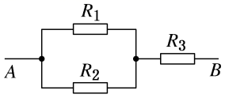6．已知R1＝6 Ω，R2＝3 Ω，R3＝4 Ω，AB端的总电压为6 V，把它们接成图示电路，求通过它们的电流*I*1∶*I*2∶*I*3为(　　 )

A．1∶1∶2 B．3∶2∶1

C．1∶2∶3 D．2∶1∶3

7．关于电场强度，下列说法正确的是（　　）

A．电场中某点的场强方向即为试探电荷在该点的受力方向

B．沿电场线方向电场强度一定越来越小

C．在匀强电场中公式中的是指两点间沿电场方向的距离

D．公式和对于任意静电场都是适用的

8.一电压表，内阻为3 kΩ，量程为0～3 V，要把它改装成一个量程为0～15 V的电压表，需要给它(　　)

A．串联一个12 kΩ的电阻

B．串联一个15 kΩ的电阻

C．并联一个12 kΩ的电阻

D．并联一个15 kΩ的电阻

9．如图所示，实线表示电场线，虚线表示只受电场力作用的带电粒子的运动轨迹，粒子先经过M点，再经过N点。下列说法中正确的有    (　　)

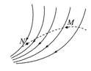

A.粒子带负电

B.粒子在M点的动能大于在N点的动能

C.粒子在M点的电势能大于在N点的电势能

D.粒子在M点受到的电场力大于在N点受到的电场力

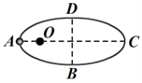10．类比是一种常用的研究方法．如图所示，为椭圆的左焦点，在点固定一个电荷，某一负电荷正好沿椭圆运动，这种运动与太阳系内行星的运动规律类似．下列说法正确的是（ ）

A．在点处的电荷电性为负

B．电荷在*A*点的加速度小于*C*点的加速度

C．电荷在*A*点的线速度小于*C*点的线速度

D．电荷由*A*点运动到*C*的过程中电场力做负功，电势能増小

**二、多项选择题（本题共4小题，每题全对得4分，选不全得2分，选错不得分，共16分）**

11.下列有关静电现象的说法，正确的是（　　）

A.摩擦起电创造了电荷  
B.小汽车上有一根露在外面的小天线是用来避免雷击的  
C.避雷针是利用尖端放电避免雷击的一种设施  
D.超高压带电作业的工人穿戴的工作服是用包含金属丝的织物制成的

12.一段粗细均匀的金属导体的横截面积是S，导体单位体积内的自由电子数为n，金属内的自由电子的电荷量为e，自由电子做无规则热运动的速率为v0，导体中通过的电流为I，则下列说法中正确的有(　　)

A．自由电子定向移动的速率为v0

B．自由电子定向移动的速率为v＝

C．电流的速率为电场传播的速率，即为真空中的光速c

D．自由电子定向移动的速率为v＝

13．两块大小、形状完全相同的金属平板平行放置,构成一平行板电容器,与它相连接的电路如图所示.闭合开关S,电容器充电完成后(   )

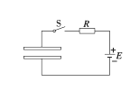

A.保持S闭合,减小两极板间的距离,则两极板间电场的电场强度减小  
B.保持S闭合,水平移动下极板使上下极板错开,则极板上的电荷量减小  
C.断开S,减小两极板间的距离,则两极板间的场强增大  
D.断开S,在两极板间插入一块绝缘介质,则两极板间的电势差减小

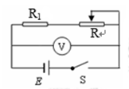14.如图所示，电源的电动势为*E*，内电阻为*r*，外电路接有定值电阻 $R_{1}$ 和滑动变阻器*R*，合上开关*S*，当滑动变阻器的滑动片*P*从*R*的最左端移到最右端的过程中，下述说法正确的是 $($ $)$      
A. 电压表读数一定变大

B. 电压表读数一定变小  
C. 通过R1的电流一定变大

D. 通过R1的电流一定变小

**三、实验题（本题共2小题，每个空格2分，电路图4分，共20分）**

15．（1）某同学在一次“测定某电阻元件的电阻率”的实验中，用游标卡尺测量电阻元件的长度为*L*，用螺旋测微器测量金属丝直径*d*。电阻元件长*L*为______cm，金属丝的直径*d*为______mm；

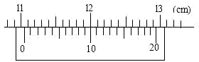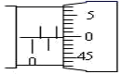

（2）该同学用多用表欧姆档粗测电阻，选用“×100”倍率的电阻挡估测元件电阻，发现多用表指针偏角过大。因此他应选择____________电阻档（填“×10Ω”档或“×1000Ω”档）。并进行欧姆调零，再进行测量，之后多用表的示数如下图所示，测量结果为*R*=_______Ω。

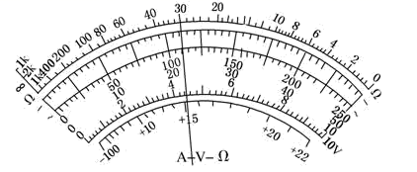

16．某学习小组通过实验来研究小灯泡L的伏安特性．他们在实验中测得用小灯泡两端的电压与通过小灯泡的电流的数据如下表：

|  |  |  |  |  |  |  |  |  |
| --- | --- | --- | --- | --- | --- | --- | --- | --- |
| *U*/V | 0.0 | 0.2 | 0.5 | 1.0 | 1.5 | 2.0 | 2.5 | 3.0 |
| *I*/A | 0.000 | 0.050 | 0.100 | 0.150 | 0.180 | 0.195 | 0.205 | 0.215 |

(1)有下列器材供选用：

A．电压表(0～3 V，内阻约为10 kΩ)

B．电压表(0～10 V，内阻约为20 kΩ)

C．电流表(0～0.3 A，*r*1＝1 Ω)

D．电流表(0～0.6 A，*r*2＝0.4 Ω)

E．滑动变阻器(5 Ω，1 A)

F．滑动变阻器(500 Ω，0.2 A)

实验中电压表应选用____________，电流表应选用________，滑动变阻器应选用________(用序号字母表示)．

(2)请根据题中信息，在方框内画出电路图（并补上所需要的小灯泡、电源、导线、开关等）．

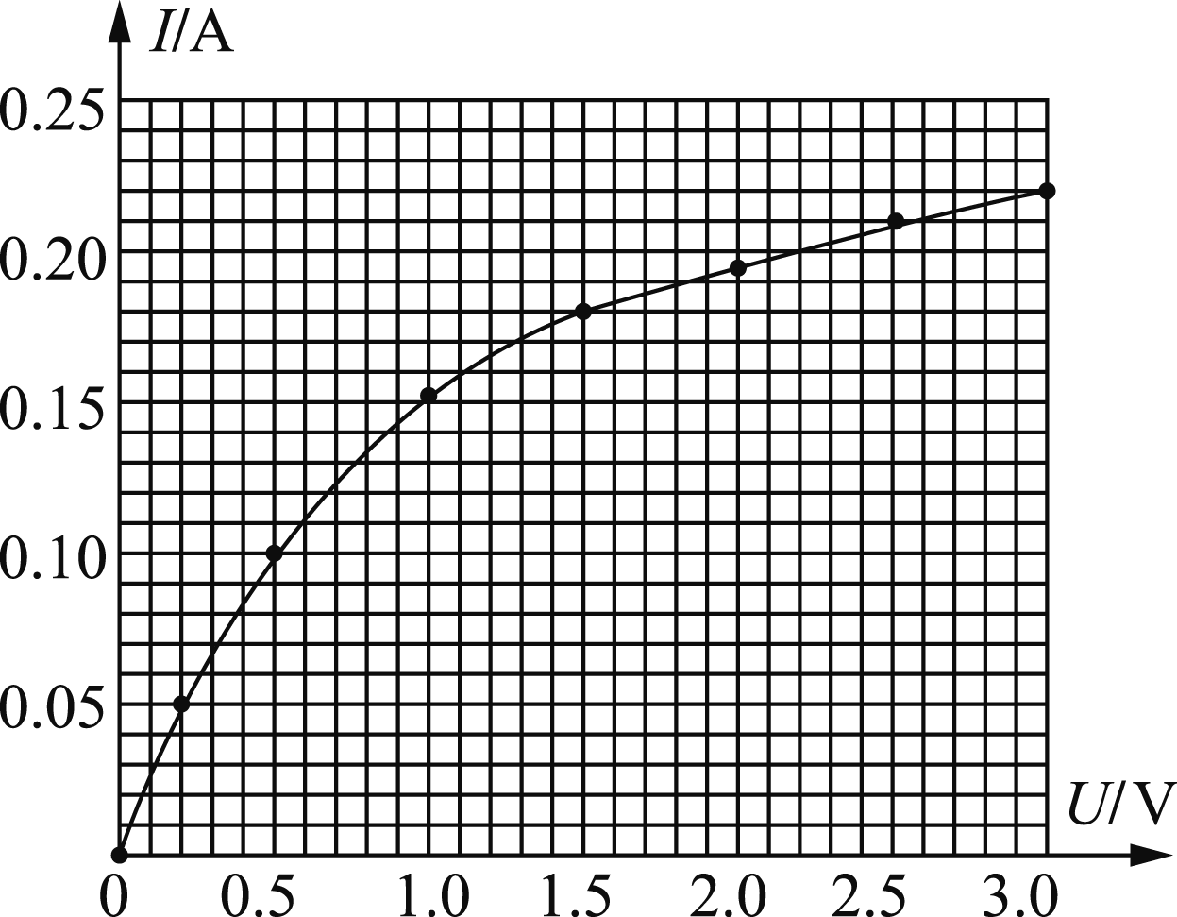

(3)利用这些数据绘出的用小灯泡的伏安特性曲线如上图所示．请分析该图象形成的原因是________________________________________．

**四、计算题（共4题；17-19 题8分，20题10分；共34分）**

17.如图所示，把一个带正电荷q1=的小球A固定在绝缘支座上，带电量为q2=的带正电的小球B，用绝缘细线悬于O点，处于静止状态，此时细线与竖直方向的夹角为。A、B两小球间的距离为0.3m，且位于距地面高为h的同一水平线上，A、B均视为点电荷（静电力常数，重力加速度,）。求：

(1)小球B所受到的库仑力的大小

(2)B小球的质量是多少

(3)A球在B球处产生的场强的大小及方向

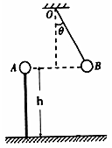

18.如图所示，在电场强度*E*=5×105V/m的匀强电场中，将一电荷量为2×10-5C的正电荷*q*由A点移到B点，已知A、B两点间距离为2cm，两点连线与电场方向成60°角，求：  
（1）A、B两点间的电势差*U*AB  
（2）电荷*q*由A移到B的过程中，电场力所做的功*W*AB  
（3）若B点的电势为0，则A点的电势是多少

（4）若B点的电势为0，电荷*q*在A点具有的电势能为多少  
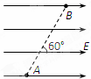

19.如图所示，已知电源的内阻。当S1断开，S2闭合时，额定电压为40V灯泡L正常发光，此时电流表示数；当S2断开，S1闭合时，电流表示数，电动机正常工作，已知电动机内阻为(忽略电流表内阻)求：

（1）电源的电动势是多少

（2）电动机正常工作时，电动机两端的电压是多少

（3）电动机正常工作时的输出功率是多少

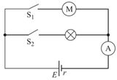

L

20.如图所示为两组平行金属板，一组竖直放置，一组水平放置，现有一质量为*m*的带电粒子（不计重力）静止在竖直放置的平行金属板的A点，经电压*U*0=400 V电压加速后通过B点进入两板间距为*d*=0.15 m、电压为*U*=450 V的水平放置的平行金属板间，若带电粒子从两块水平平行板的正中间射入，且刚好能从水平放置的平行金属板右侧边缘射出，A、B分别为两块竖直板的中点，=0.5 C/kg，求：

（1）带电粒子通过B点时的速度大小

（2）带电粒子穿出右侧平行金属板时的速度大小

（3）右侧平行金属板的长度

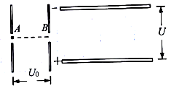

**2020--2021学年第一学期三明市三校联考期中考试联考评分标准**

**高二物理**

1. **单项选择题（本题共10题，每小题3分，共30分）**

|  |  |  |  |  |  |  |  |  |  |  |
| --- | --- | --- | --- | --- | --- | --- | --- | --- | --- | --- |
| **题号** | 1 | 2 | 3 | 4 | 5 | 6 | 7 | 8 | 9 | 10 |
| **答案** | C | D | A | A | B | C | C | A | C | D |

**二、多项选择题（本题共4小题，每题全对得4分，选不全得2分，选错不得分，共16分）**

|  |  |  |  |  |
| --- | --- | --- | --- | --- |
| **题号** | 11 | 12 | 13 | 14 |
| **答案** | C、D | B、C | B、D | A、D |

**三、实验题（本题共2小题，每个空格2分，电路图4分，共20分）**

15.(1)11.050 1.996～2.000均可--------------------------------------------------------------------------每空格2分

（2）×10Ω 300 -----------------------------------------------------------------------------------------每空格2分

16.(1)A　 C　 E　---------------------------------------------------------每空格2分

(2)画对外接法得2分，画对分压电路得2分，共4分

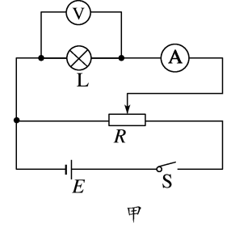------------------------------------------------------------------------------------------------------4分

(3)小灯泡随两端电压的升高，电流增大，温度升高，电阻增大--------------------------------------------------2分

**三、计算题（共4题；17-19 题8分，20题10分；共34分）**

17.解：(1) 由库仑定律：---------------------------------------------------------------------2分

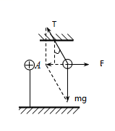(2)对B进行受力分析如图：

则：*F=mgtan370=3*N---------------------------------------------------------------------------------------------------------2分

解得：*m*=0.4kg----------------------------------------------------------------------------------------------------------------1分

(3)由场强定义式得： --------------------------------------------------2分

方向水平向右-----------------------------------------------------------------------------------------------------------------1分

18.解： （1）A、B两点间的电势差 ：

UAB=EdABcos60°=5×105×2×10-2×0.5V=5000V．------------------------------------------------------------------------2分  
（2）电荷由A移到B的过程中，电场力所做的功：

WAB=qUAB=2×10-5×5000J=0.1J---------------------------------------------------------------------------------------------2分  
（3）根据电势差的定义：UAB=φA-φB------------------------------------------------------------------------------------1分

所以φA=UAB+φB=5000V+0=5000V ----------------------------------------------------------------------------------------1分

1. q在A点具有的电势能：

EpA=qφA=2×10-5×5000J=0.1J----------------------------------------------------------------------------------2分

19.解：（1）当S1断开，S2闭合时，灯泡正常发光，两端电压为40V,此时根据闭合电路欧姆定律：---------------------------------------------------------------------------------------2分  
（2）当S2断开，S1闭合时，电动机正常工作，两端电压为：-------------------------------------------------------------------------------------2分  
（3）电动机正常工作，电动机消耗的总功率为:-----------------------------2分

电动机正常工作，电动机产生的热功率：-------------------------------------------1分  
电动机输出功率为：*P*出*=P*M*-PQ*=（270-81）W=189W；--------------------------------------------------------------1分

20.解：（1）电场中的直线加速，由动能定理：------------------------------------------------------2分

解得：---------------------------------------------------------------------------------------------1分



1. 偏转过程由动能定理：----------------------------------------------------------------------2分

解得：------------------------------------------------------------------------------------------------------------1分



（3）由牛顿第二定律：-----------------------------------------------------------------1分

竖直方向的匀加速直线运动：-----------------------------------------------------------------------------------1分



解得：-------------------------------------------------------------------------------------------------------1分

水平方向的位移：------------------------------------------------------------------------------------------1分